# **Регламент обращения в техподдержку**

При обращении в Службу поддержки необходимо указать

* **ФИО**;
* **контактный телефон** (добавочный, мобильный) и **email**;
* **подробное описание** проблемы и [**снимок экрана**](https://docs.google.com/document/d/1IBE7ZzrwLYO6YCStiLXbRWhn7ByqiWG1RPzi5i-Ne0Y)(при необходимости).

Обращения в Службу поддержки принимаются **24/7/365**, по следующим каналам:

* [**@helpmerbt**](http://t.me/helpmerbt) (Telegram);
* по email — [**help@mgupp.ru**](mailto:help@mgupp.ru).

Оказание поддержки осуществляется **ПН-ЧТ, с 8.30 до 17.30,   
ПТ с 8.30 до 16.30**, кроме выходных и нерабочих праздничных дней, по следующим каналам:

* [**@helpmerbt**](http://t.me/helpmerbt) (Telegram);
* по телефону +7 (499) 750-01-11 доб. **2626**;
* по email — [**help@mgupp.ru**](mailto:help@mgupp.ru).

Ответ на электронное обращение в Службу поддержки поступает в срок **до трех** **рабочих дней** и направляется по месту обращения.

Актуальную информацию о текущих и планируемых мероприятиях можно прочитать на нашем канале в Telegram: [**@helprbt**](https://t.me/s/helprbt).

*Отправляя запрос, Вы даёте согласие на обработку персональных данных в порядке, установленном Федеральным законом №152-ФЗ от 27.06.2006 г. «О персональных данных».*

# **Инструкция для подтверждениия оценок в Цифровом пространстве РОСБИОТЕХ** [**i.cloud.mgupp.ru**](https://i.cloud.mgupp.ru/)

# **Вход в цифровое пространство.**

При входе в цифровое пространство РОСБИОТЕХ [i.cloud.mgupp.ru](http://i.cloud.mgupp.ru) открывается вкладка «Приложения», на которой расположены цифровые сервисы университета (рис. 1).

**ОБРАТИТЕ ВНИМАНИЕ!**

Если Вы не прошли первичную регистрацию и у Вас нет доступа к Цифровому пространству, запросите данные у технической поддержки, написав на почту [**help@mgupp.ru**](mailto:help@mgupp.ru)с полным указанием фамилии, имени и отчества, а также номера учебной группы (для обучающихся) или структурного подразделение (для работников).

После получения данных пройдите первичную регистрацию, [воспользовавшись инструкцией](https://docs.google.com/document/d/1fHs8TnqEN9aCm3ZS3nMbVxR1FdvZp-TQ/edit?usp=sharing&ouid=113732435426974362103&rtpof=true&sd=true):

**Рисунок 1**

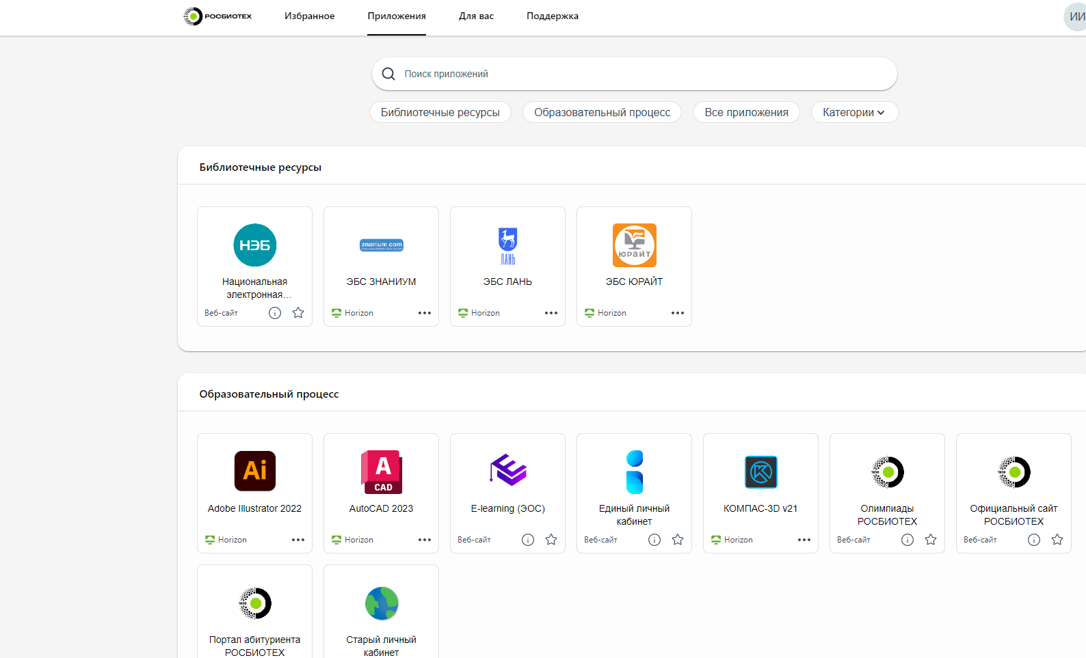

*Десктопная версия*

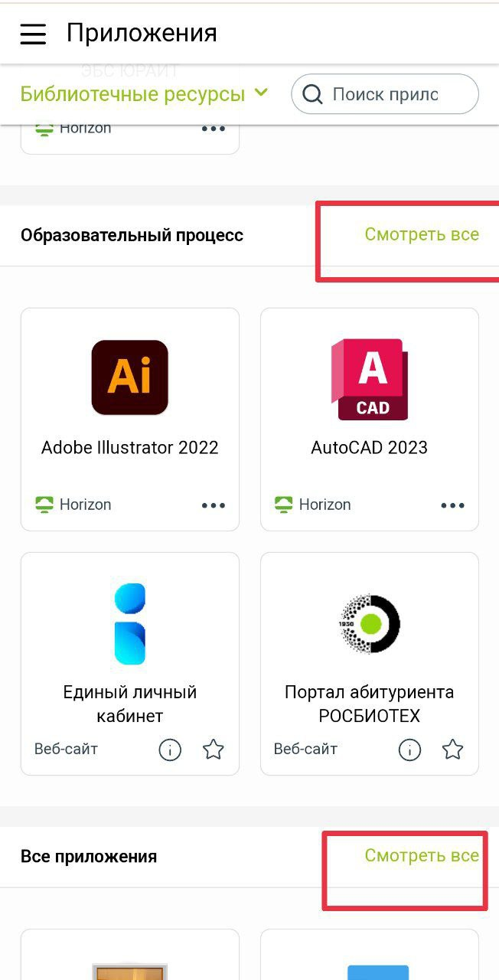

*мобильная версия*

1. **Подтверждение оценок через личный кабинет.**

Далее необходимо нажать на иконку «Единый личный кабинет», после чего откроется страница входа, где нужно будет нажать на кнопку «Войти через РОСБИОТЕХ».

После входа в личный кабинет откроется главная страница, где будет виден раздел «Для вас» в верхней части экрана. В этом разделе расположен переход через баннер в раздел подтверждения оценок (рис. 2).

**Рисунок 2**

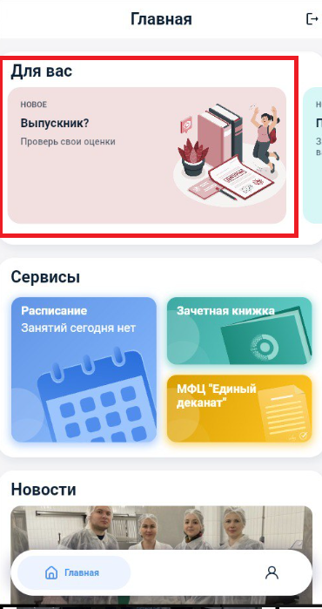

После перехода по баннеру откроется форма с подтверждением данных, где будет необходимо заполнить основную информацию о себе для подтверждения личности (рис. 3).

**Рисунок 3**

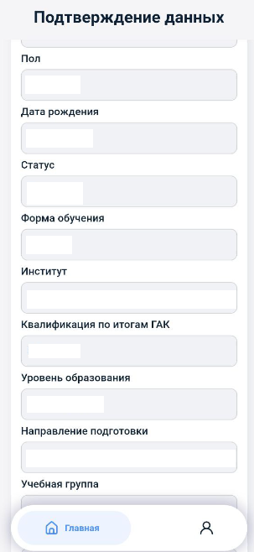

*мобильная версия*

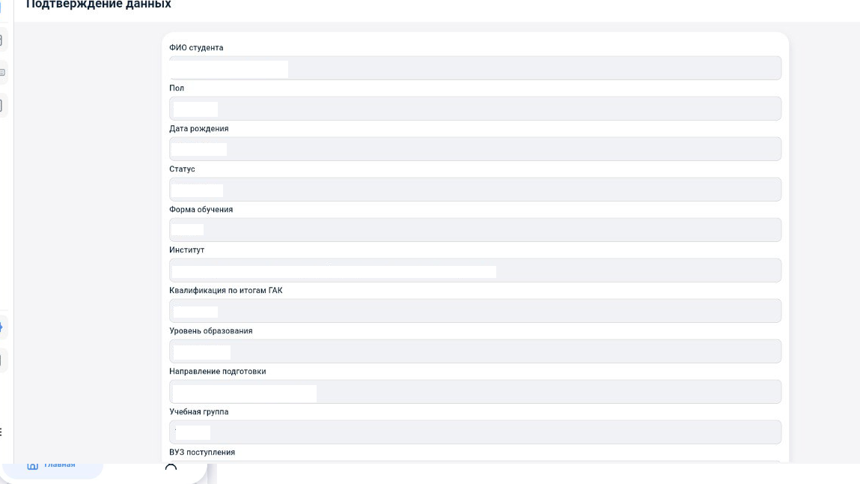

*десктопная версия*

После заполнения данных и сверки ваших оценок необходимо подтвердить оценки, либо сообщить об ошибке в соответствующем поле и отправить результаты с помощью кнопки “отправить” (рис. 4).

**Рисунок 4**

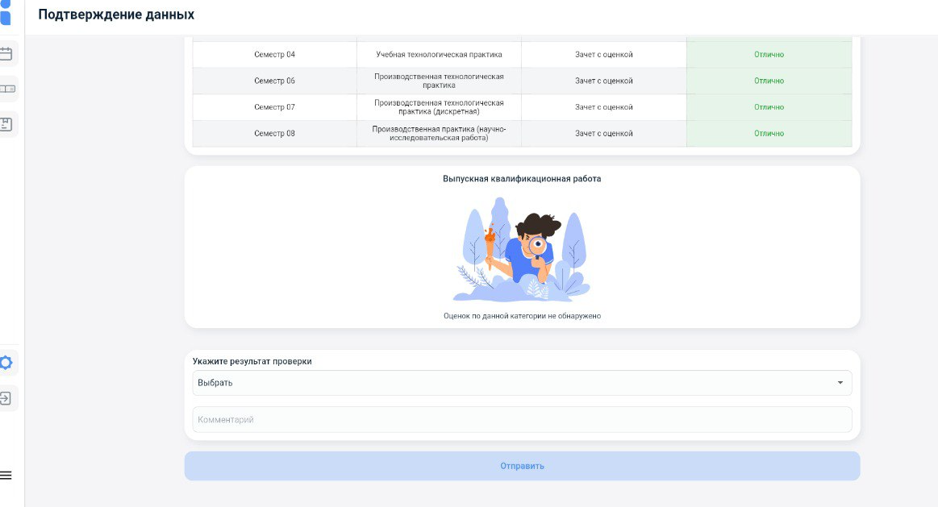

*десктопная версия*

**Обратите внимание!**

Зеленым цветом помечены оценки «отлично»; желтым - «хорошо»; оранжевым - «удовлетворительно»; красным - «неудовлетворительно».